|  |  |
| --- | --- |
| Détecteur de bagages et de présence humaine V1 | |
| Projet interne Orange  Applications for Business | C:\Users\HZSG9792\Pictures\index.png |
| Dossier de Spécifications Fonctionnelles - Détecteur V1 | |

Référence : OAB_Detecteur_V1_DSF 1.0

Date : 17/04/2018

Interne Orange Applications for Business

Description du document

|  |  |  |  |  |  |
| --- | --- | --- | --- | --- | --- |
| Propriété |  | | | | |
| Client | Interne | | | | |
| Titre projet | Détection multi-objets dans les transports publics | | | | |
| Titre document |  | | | | |
| Référence | OAB_Detecteur_V1_DSF | | | | |
| Version | 1.0 | | | | |
| Classification | Interne Orange Applications for Business | | | | |
| Rédacteurs | Marie Brunet Carteaux | | | | |
| Statut | En cours | | Relu | Validé | Approuvé |
| Approbation  (Nom et signature) | Lionel Frémanteau | Florence Laup | |  |  |
| Date | 17/04/2018 | | | | |

Diffusion

|  |  |  |  |
| --- | --- | --- | --- |
| **société** | **nom** | **fonction** | **diffusion** |
|  | Marie Brunet Carteaux | Développeur | rédaction |
| Lionel Frémanteau | Tuteur | validation |
| Florence Laup | Manager | validation |

Historique des versions

|  |  |  |  |
| --- | --- | --- | --- |
| **Version** | **Opération** | **Nom** | **Date** |
| 1.0 | Création | Marie Brunet Carteaux | 17/04/2018 |

Table des matières

1. Introduction 6

1.1. Contexte 6

1.1.1. Orange Applications for Business 6

1.1.2. Systèmes de détection existants 6

1.2. Objet du document 6

1.3. Documents de référence 7

1.4. Glossaire 8

2. Contexte du projet 9

3. Architecture fonctionnelle détaillée 10

3.1. Acteurs 10

3.2. Objets de détection 11

3.3. Véhicule 12

3.3.1. Wagon 13

3.3.2. Caméra 14

3.4. Modes 14

3.4.1. Définition des modes 14

3.5. Détection 16

3.5.1. Entrées de l’algorithme 16

3.5.2. Algorithme de détection 17

3.5.3. Sorties de l’algorithme 19

3.5.4. Contraintes liées à la détection 19

3.6. Cas d’utilisation par profil 20

3.6.1. Cas d’utilisation pour l’acteur Opérateur 20

3.6.2. Cas d’utilisation pour l’acteur Conducteur 21

3.7. Description des cas d’utilisation Utilisateur 22

3.7.1. Observer les objets détectés dans le véhicule 22

3.7.2. Compter les objets détectés dans le véhicule 23

3.7.3. Donner le taux d’occupation du véhicule 24

3.7.4. Alerter en cas de détection d’objets lors de la transition du mode MC vers le mode AM 25

3.7.5. Connaître la tendance de fréquentation du véhicule le long de la ligne 26

4. IHM 28

4.1. Choix du véhicule 28

4.2. Comportement de l’IHM en mode mission commerciale 30

4.2.1. Position du véhicule sur la ligne 30

4.2.2. Taux d’occupation 31

4.2.3. Nombre d’usagers détectés 31

4.2.4. Encarts informatifs et d’avertissement 32

4.2.5. Date et heure 32

4.2.6. Statistiques de fréquentation 33

4.3. Comportement de l’IHM lors de la transition MC vers AM 34

4.3.1. Position du véhicule 34

4.3.2. Encarts d’alerte 35

Liste des Figures

Figure n°1 - Les acteurs du détecteur multi-objets 10

Figure n°2 - Les types de véhicules observables 12

Figure n°3 – Composition détaillée des éléments composant un véhicule 13

Figure n°4 – Illustration du recoupement des faisceaux des caméras de surveillance 13

Figure n°5 – Recoupement des caméras de surveillance 14

Figure n°6 – Déroulé classique de la détection 15

Figure n°7 – Diagramme de transitions entre les modes de fonctionnement du véhicule 16

Figure n°8 – Pipeline d’exécution de l’algorithme de détection 18

Figure n°9 – Cas d’utilisation pour l’acteur Opérateur 20

Figure n°10 – Cas d’utilisation pour l’acteur Conducteur 21

Figure n°11 – Template de l’écran d’accueil de l’IHM 28

Figure n°12 – Détail de la liste déroulante de choix de véhicule 29

Figure n°13 – Aperçu de l’IHM en mode mission commerciale 30

Figure n°14 – Indications de la position du véhicule 31

Figure n°15 – Affichage du taux d’occupation dans le véhicule et par wagon 31

Figure n°16 – Exemple d’affichage du nombre d’usagers détectés et du menu de sélection de wagon 32

Figure n°17 – Encart informatif indiquant à l’utilisateur la nature du conducteur du véhicule 32

Figure n°18 – Encart d’avertissement prévenant l’utilisateur de la détection de bagages dans un (certains) wagon(s) du véhicule 32

Figure n°19 – Histogramme représentation la fréquentation (taux d’occupation) du véhicule en fonction du temps. Les nombres d’usagers détectés surplombent les barres de l’histogramme. 33

Liste des tableaux

Tableau n°1 – Documents de référence 7

Tableau n°2 - Glossaire 8

Tableau n°3 – Description du cas d’utilisation « Observer les objets détectés dans le véhicule » 22

Tableau n°4 – Description du cas d’utilisation « Compter les objets détectés dans le véhicule » 23

Tableau n°5 – Description du cas d’utilisation « Donner le taux d’occupation du véhicule » 24

Tableau n°6 – Description du cas d’utilisation « Donner le taux d’occupation du véhicule » 25

Tableau n°7 – Description du cas d’utilisation « Donner le taux d’occupation du véhicule » 27

# Introduction

## Contexte

### Orange Applications for Business

Spécialisé dans l’intégration de systèmes et la fourniture de services applicatifs sur mesure ou en mode SaaS, Orange Applications for Business accompagne les entreprises tout au long du cycle de vie de leurs projets (conseil, conception, développement et exploitation) dans 3 domaines clés :

* **L’expérience client :** avec des solutions à toutes les étapes du parcours client, avant, pendant et après l’achat, sur tous les canaux de communication (digital, vocal, local)
* **Le big data/analytics** **:** pour rendre accessible les données critiques facilitant les prises de décisions stratégiques et opérationnelles des entreprises
* **Le machine to machine et les objets communicants**: pour aider les entreprises à faire communiquer leurs produits et machines afin d’accroître leur efficacité et développer leur activité

Dans un contexte de développement durable et de sécurité, OAB souhaite déployer une solution permettant la détection des usagers et de bagages abandonnés dans les transports publics. Cette problématique intéresse un nombre grandissant d’acteurs ; développer une solution innovante y répondant permettrait à OAB de se positionner sur l’appel d’offres de ces entreprises.

### Systèmes de détection existants

Il n’existe à l’heure actuelle aucune solution similaire de détection multi-objets chez OAB. Des collaborateurs chez Orange Labs ont développé une solution de détection des usagers dans les bus nécessitant une intervention humaine pour son initialisation. Des améliorations sont actuellement apportées à cette solution dans le but de supprimer ces étapes d’initialisation. En revanche, aucun algorithme ne propose de détecter les usagers et les bagages simultanément.

## Objet du document

Le Dossier de Spécifications Fonctionnelles (DSF) est une formalisation des besoins exprimés par OAB. Ces besoins doivent être traduits en termes de fonctions visibles à l'extérieur du système. Le but est de décrire chacune de ces fonctions, toujours d'un point de vue externe, sans préjuger de la solution technique qui sera choisie pour répondre aux besoins.

## Documents de référence

|  |  |  |  |
| --- | --- | --- | --- |
| **N°** | **Titre** | **Référence** | **Version** |
| **Documents Orange Applications for Business** | | | |
| 1 | Réalisation d’un module embarqué pour la détection d’événements | Sujet de stage de Marie BRUNET.pdf | 1.0 |
| 2 | Benchmark for multi-object recognition | Benchmark.pdf |  |
| 3 | Référentiel d’exigences fonctionnelles | MODPT_EXIGENCES_PRJ.xls | 1.0 |

Tableau n° – Documents de référence

## Glossaire

| **Abréviation** | **Description** |
| --- | --- |
| AM | Attente de Mission |
| MC | Mission Commerciale |
| HL | Hors Ligne |
| DSF | Dossier de Spécification Fonctionnelle |
| TP | Transport Public |
| OA | Objet(s) Abandonné(s) |

Tableau n° - Glossaire

# Contexte du projet

OAB décide la réalisation d’un projet dont le but est la création d’une solution de détection des usagers et objets visibles sur les images de vidéosurveillance des véhicules de transport public. Le projet inclut la conception et le développement du Détecteur V1.

# Architecture fonctionnelle détaillée

## Acteurs

Ci-dessous sont représentés les différents acteurs identifiés pour le détecteur multi-objets :

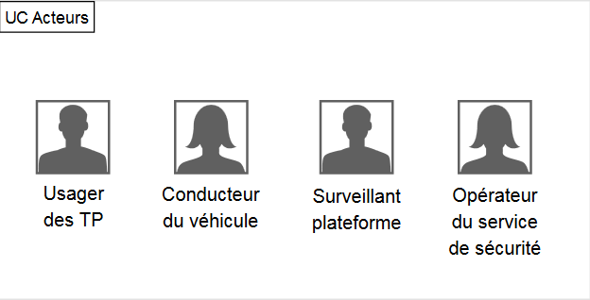

Figure n° - Les acteurs du détecteur multi-objets

Ci-dessous la description détaillée pour chaque acteur identifié :

* Acteur « Usager des transports publics » : Être humain utilisant le service de transport en commun.
* Acteur « Conducteur du véhicule » : Personnel assurant le déplacement du véhicule (lorsque celui-ci n’est pas conduit de manière automatique).
* Acteur « Surveillant plateforme  » : Personnel consultant l’IHM fournie par le détecteur.
* Acteur « Opérateur du service de sécurité » : Personnel de sécurité mandaté pour intervenir lorsque des bagages abandonnés ou des personnes sont détectés en mode final (voir R_FONC_ATTENTE_MISSION_2 du document MODPT_EXIGENCES_PRJ).

## Objets de détection

Les trois types principaux d’objets devant être détectés sont présentés comme suit :

|  |  |  |
| --- | --- | --- |
| **Type d’objet** | **Dénomination DSF** | **Quand doivent-ils être détectés ?** |
| Usagers du service de TP assis ou debout dans le véhicule | Usagers | Tout le temps de leur présence à bord du véhicule pour calculer un taux de remplissage.  Lorsque le véhicule passe du mode mission commerciale à mission non commerciale pour détecter la présence non souhaitée d’usager |
| Bagages et tout objet de contenance (sac de course, sac poubelle, …) | Bagages | Tout le temps de leur présence à bord du véhicule. |
| Tout objet susceptible d’être abandonné à bord du véhicule | Objets abandonnés | Lorsque le véhicule arrive en fin de ligne et s’apprête soit à passer soit à commencer un nouveau voyage, soit à retourner au garage[1]. |

Tableau n° – Description des catégories d’objets à détecter et identifier

Dans la suite de ce document, ces différentes catégories d’objets seront appelées par leur dénomination DSF dans un souci de simplification.

## Véhicule

L’algorithme fonctionne dans tout véhicule de transport public (TP), qu’il s’agisse d’un bus/trolleybus, d’un métro, d’un tramway ou d’un train. Un véhicule peut être formé de plusieurs wagons.

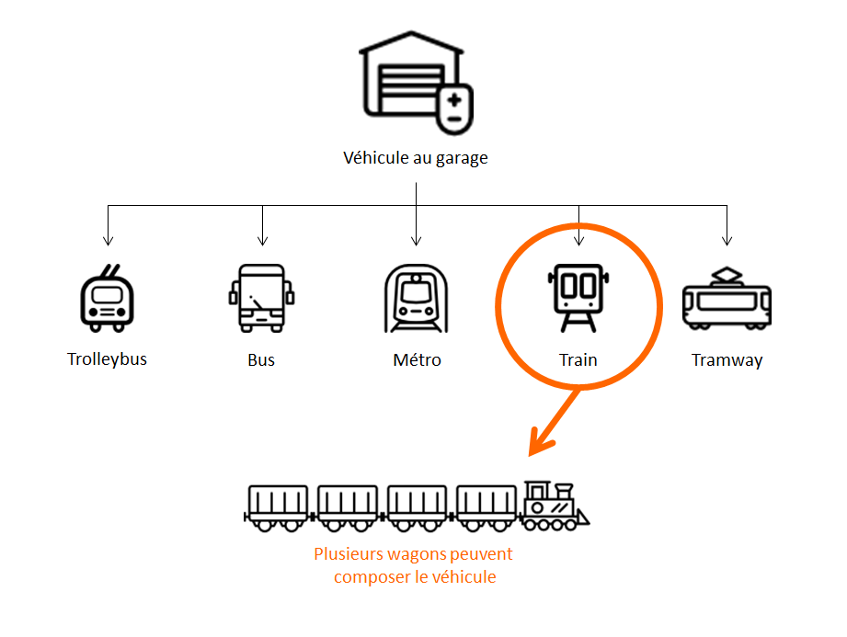

Figure n° - Les types de véhicules observables

La solution prend en compte ces caractéristiques et détecte les objets quel que soit le type de véhicule, quel que soit le nombre de wagons le composant.

Un véhicule est caractérisé par un certain nombre de propriétés, décrites par les attributs suivants :

* Son identifiant unique,
* L’identifiant de la ligne sur laquelle le véhicule circule (mode mission commerciale),
* La date et heure de départ théorique du terminus A,
* La date et heure d’arrivée théorique au terminus B,
* Une capacité maximale d’usagers (pour chaque wagon),
* La nature du conducteur (humain ou automatique),
* Le mode dans lequel le véhicule se trouve actuellement[2],
* Le nombre de wagons constituant ledit véhicule,
* Les wagons le composant.

Chaque véhicule est caractérisé par une capacité maximale d’usagers, décrite comme étant la somme de la capacité maximale de chaque wagon le composant.

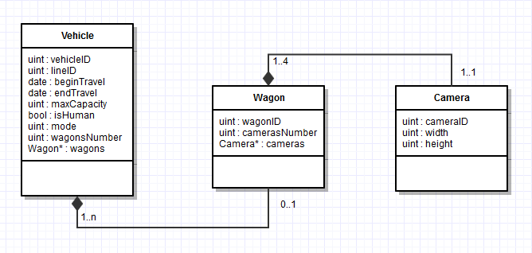

Figure n°3 – Composition détaillée des éléments composant un véhicule

### Wagon

Les wagons composant le véhicule peuvent comporter jusqu’à N caméras de surveillance chacun (par défaut, N = 3). Le nombre d’usagers détectés dans un véhicule est donc la somme des personnes détectées par chaque caméra de chaque wagon, en excluant le potentiel recoupement des caméras. S’il y a recoupement, alors il faudra appliquer un algorithme pour retrancher les doublons du nombre d’usagers et de bagages détectés par wagon.

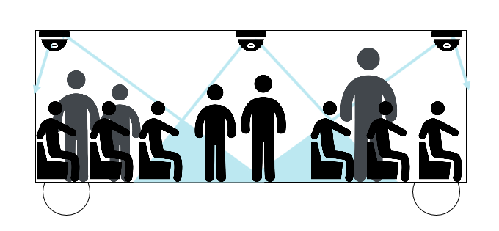

Figure n°4 – Illustration du recoupement des faisceaux des caméras de surveillance

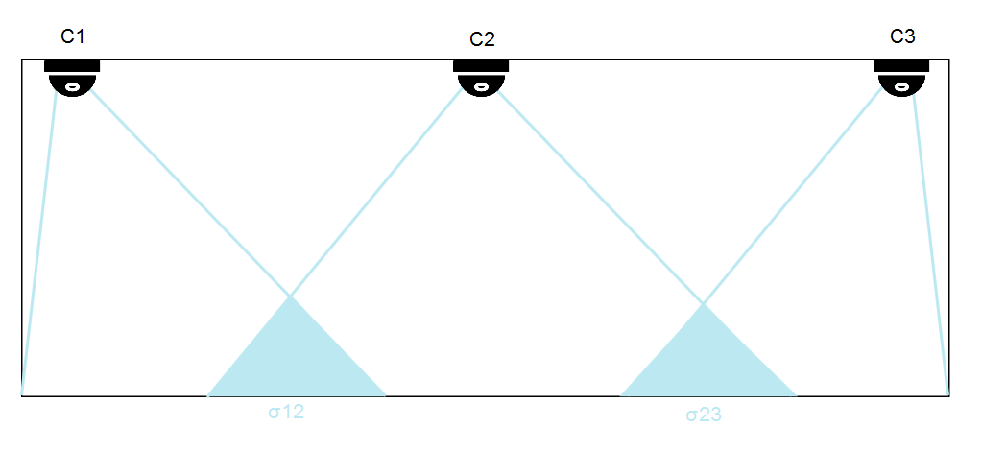

Figure n° – Recoupement des caméras de surveillance

Considérant l’illustration ci-dessus, on peut exprimer le nombre de personnes détectées dans l’ensemble du véhicule avec la formulation suivante :

où M désigne le nombre de wagons composant le véhicule, Dwi est le nombre de personnes détectées dans l’image fournie par la caméra *i* dans le wagon *w*, et σij désigne la surface de recoupement des caméras *i* et *j*.

### Caméra

La détection des usagers et des bagages est faite à partir des images fournies par les caméras de surveillance déjà présentes dans les véhicules de transport public. La législation française régule les dimensions minimales d’images destinées à la surveillance ; le projet se calque sur ces recommandations légales et nécessite des images de dimension 720 x 576px minimum. Afin d’éviter de gaspiller des ressources, les dimensions des images fournies à l’algorithme ne doivent pas dépasser 1080p.

## Modes

### Définition des modes

Le véhicule peut se trouver en trois modes distincts. Cette distinction des modes de fonctionnement du véhicule sert principalement à réguler la détection des personnes, des bagages et objets abandonnés, c’est-à-dire que :

* Le mode « hors-ligne » (HL) désigne les situations dans lesquelles le véhicule se trouve en garage, à l’atelier ou en parking. Il n’est pas supposé y avoir d’usagers ou de matériel à l’intérieur du véhicule et ce dernier est à l’arrêt.
* Le mode « mission commerciale » (MC) désigne les situations où le véhicule effectue un trajet sur une ligne commerciale et n’est pas sur le point d’entrer en station terminus. En mode MC, sont détectés les usagers et les bagages. L’opérateur est simplement informé du nombre d’entités détectées.
* Le mode « attente de mission » caractérise les moments où le véhicule s’apprête à passer soit en mode « mission commerciale », soit en mode « hors-ligne ». Lors de la transition du mode MC vers le mode AM, si des usagers ou des objets sont détectés, un signal est transmis à l’opérateur en charge de l’interface pour informer du danger potentiel. L’opérateur est ainsi averti du nombre d’usagers, de bagages et d’OA restants à bord.

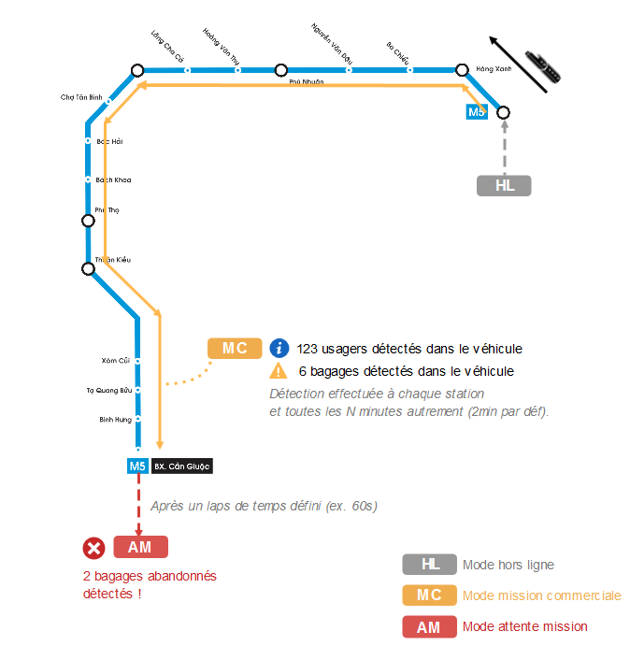

Figure n° – Déroulé classique de la détection

La séquence classique de transitions est le passage du mode HL vers le mode MC, puis de ce dernier vers le mode AM. Une fois en mode AM, le véhicule peut soit passer en mode HL (s’il va au dépôt par exemple), soit repasser en mode MC (s’il commence un nouveau voyage, que ce soit sur une ligne différente ou non).

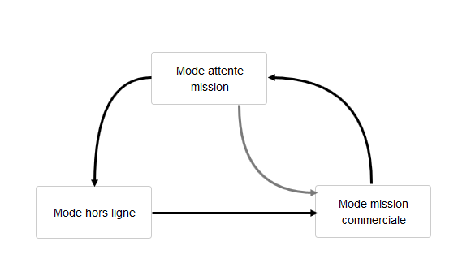

Figure n° – Diagramme de transitions entre les modes de fonctionnement du véhicule

#### Modes et détection

Le tableau ci-dessous indique à quels moments sont détectés chaque catégorie d’objets.

|  |  |  |  |
| --- | --- | --- | --- |
| Objet  Mode | Usagers | Bagages | Objets Abandonnés |
| Hors-Ligne | ✘ | ✘ | ✘ |
| Mission Commerciale | ✔ | ✔ | ✘ |
| MC → AM | ✔ | ✔ | ✔ |

Les OA (vêtement, livre, …) ne sont détectés que lors de la transition du mode MC vers le mode AM (autrement, l’algorithme détecterait potentiellement tous les habits revêtus par les usagers, apportant ainsi une quantité importante d’information non pertinente dans le cadre du projet).

## Détection

### Entrées de l’algorithme

Les entrées de l’algorithme de détection sont les images fournies par les caméras de chaque wagon composant le véhicule. L’algorithme de détection nécessite que ces images en entrée présentent des caractéristiques similaires en termes de dimension, de résolution, de luminosité et de contraste. Une normalisation des entrées est donc nécessaire avant de lancer l’algorithme de détection. La normalisation consiste à :

* Redimensionner les images afin qu’elles épousent toutes le même format,
* Redéfinir la taille d’un pixel (afin d’assurer la même résolution pour toutes les images. Les petits pixels permettent un traitement plus précis mais aussi plus long, alors que des pixels plus gros permettront un traitement plus rapide mais présentant des risques d’omettre certains objets dans l’image),
* Etalonner l’histogramme afin d’avoir des plages de luminosité et de contraste similaires.

### Algorithme de détection

La détection sera faite grâce à un réseau de neurones entraîné sur une base d’images disponible publiquement sur Internet. Cette base d’images sera choisie en fonction du nombre d’images comportant des êtres humains et des bagages, dans la mesure où ce sont les deux catégories d’objets à détecter dans les véhicules.

Il importe peu que le réseau de neurones sur lequel repose l’algorithme soit capable de gérer un plus grand nombre de classes d’objets que celles demandées par le cas d’utilisation. Une fois tous les objets identifiables détectés dans l’image, l’algorithme produit des boîtes encadrantes (appelées *bounding boxes*) différentes autour des objets classifiés comme des usagers, des bagages ou des objets abandonnés.

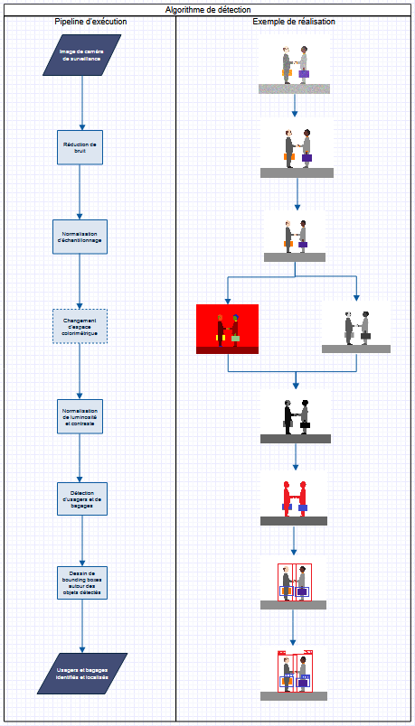

Figure n° – Pipeline d’exécution de l’algorithme de détection

### Sorties de l’algorithme

L’algorithme de détection détecte les usagers, les bagages et les OA et produit des bounding boxes autour d’eux. Chaque usager détecté est compté comme une personne présente à bord, et la même démarche est adopté pour compter les bagages. L’algorithme de détection fournit ainsi un nombre d’usagers présents à bord et de bagages détectés **par wagon**, en croisant les données des N caméras installées dans ce dernier. Comme vu précédemment (voir Figure n°5), l’angle de prise de vue des caméras peut se recouper, donnant lieu à de potentiels doublons d’objets détectés dont il faudra tenir compte lors du calcul du nombre d’usagers/bagages/OA et du taux d’occupation du wagon.

En résumé, les données de détection sont utilisées aux fins suivantes :

* Affichage de bounding boxes autour des usagers, bagages et OA détectés,
* Comptage des usagers et des bagages par wagon en tenant compte du recoupement des caméras,
* Calcul du taux d’occupation (rapport du nombre d’usagers détectés et de la capacité maximale du wagon) par wagon

### Contraintes liées à la détection

En dépit de la robustesse des méthodes de détection reposant sur les réseaux de neurones, il n’est pas garanti que la détection des classes d’objets propres au cas d’utilisation soit infaillible. Il a ainsi été décidé que l’algorithme doit être en mesure de détecter 80% des usagers dont le visage est visible dans l’image, ainsi que pour 50% des bagages[3]. Par ailleurs, la détection doit être effective et efficace[4] quel que soit le type de véhicule – bus, trolleybus, train, tramway et métro.

## Cas d’utilisation par profil

### Cas d’utilisation pour l’acteur Opérateur

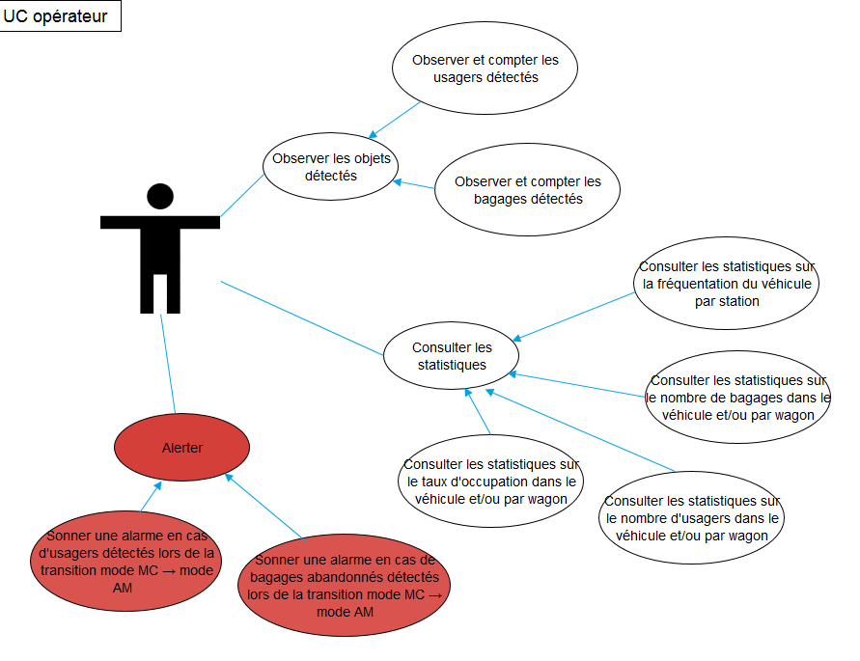

Figure n° – Cas d’utilisation pour l’acteur Opérateur

### Cas d’utilisation pour l’acteur Conducteur

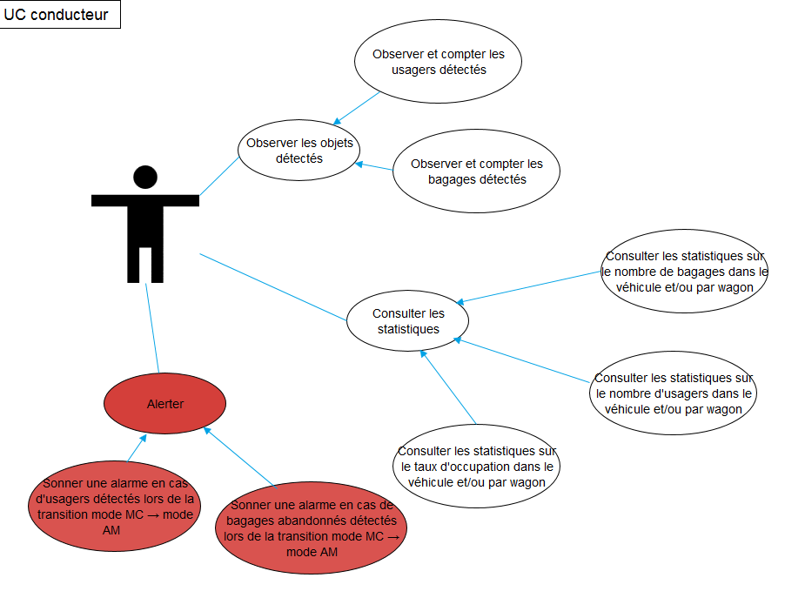

Figure n° – Cas d’utilisation pour l’acteur Conducteur

## Description des cas d’utilisation Utilisateur

### Observer les objets détectés dans le véhicule

#### Description

| **« Observer les objets détectés dans le véhicule »** | | |
| --- | --- | --- |
| Acteurs concernés | Opérateur, Conducteur | |
| Description | Un utilisateur doit pouvoir observer les usagers, bagages et OA détectés dans le véhicule. | |
| Préconditions | L’utilisateur est connecté à l’IHM. | |
| Événements déclencheurs | Sans objet | |
| Conditions d’arrêt | Sans objet | |
| **Description du flot d’évènement principal** | | |
| Acteur(s) | | Système |
| 1. L’utilisateur sélectionne le véhicule de son choix parmi une liste déroulante.  3. L’utilisateur sélectionne un wagon en cliquant sur l’onglet adéquat dans le menu de choix. (optionnel, le premier est sélectionné par défaut, notamment pour un bus) | | 2. Les informations relatives au véhicule concerné apparaissent, de même que le menu de choix des wagons composant le véhicule sélectionné.  4. Les caméras embarquées dans le wagon sélectionné apparaissent. Au-dessus de ces images sont affichées les bounding boxes autour des usagers, bagages et OA (si applicable) détectés. |
| Flots d’exceptions | Sans objet | |

Tableau n° – Description du cas d’utilisation « Observer les objets détectés dans le véhicule » en mode MC

#### Exigences

| **Exigences couvertes** |
| --- |
| R_UI_VEHICULE_3, R_UI_CAMERA _3, R_UI_CAMERA_4, R_UI_CAMERA_5 |

### Compter les objets détectés dans le véhicule

#### Description

| **« Compter les objets détectés dans le véhicule »** | | |
| --- | --- | --- |
| Acteurs concernés | Opérateur, Conducteur | |
| Description | Un utilisateur doit avoir accès au nombre d’usagers, de bagages et d’OA détectés dans le véhicule. | |
| Préconditions | L’utilisateur est connecté à l’IHM. | |
| Événements déclencheurs | Sans objet | |
| Conditions d’arrêt | Sans objet | |
| **Description du flot d’évènement principal** | | |
| Acteur(s) | | Système |
| 1. L’utilisateur sélectionne le véhicule de son choix parmi une liste déroulante.  3. L’utilisateur sélectionne un wagon en cliquant sur l’onglet adéquat dans le menu de choix. (optionnel, le premier est sélectionné par défaut, notamment pour un bus) | | 2. Les informations relatives au véhicule concerné apparaissent, de même que le menu de choix des wagons composant le véhicule sélectionné.  4. Les caméras embarquées dans le wagon sélectionné apparaissent. Au-dessus de ces images sont affichés le nombre d’usagers, de bagages et d’OA (si applicable) détectés dans celles-ci. |
| Flots d’exceptions | Sans objet | |

Tableau n° – Description du cas d’utilisation « Compter les objets détectés dans le véhicule » en mode MC

#### Exigences

| **Exigences couvertes** |
| --- |
| R_UI_VEHICULE_3, R_UI_DETECTION_3, R_UI_DETECTION_4, R_UI_CAMERA_3 |

### Donner le taux d’occupation du véhicule

#### Description

| **« Donner le taux d’occupation du véhicule »** | | |
| --- | --- | --- |
| Acteurs concernés | Opérateur, Conducteur | |
| Description | Un utilisateur doit avoir accès au taux d’occupation du véhicule et par wagon. | |
| Préconditions | L’utilisateur est connecté à l’IHM. | |
| Événements déclencheurs | Sans objet | |
| Conditions d’arrêt | Sans objet | |
| **Description du flot d’évènement principal** | | |
| Acteur(s) | | Système |
| 1. L’utilisateur sélectionne le véhicule de son choix parmi une liste déroulante. | | 2. Les informations relatives au véhicule concerné apparaissent, notamment le taux d’occupation du véhicule ainsi que la date à laquelle il a été calculé pour la dernière fois.  Le système renseigne également le taux d’occupation pour chaque wagon. |
| Flots d’exceptions | Sans objet | |

Tableau n° – Description du cas d’utilisation « Donner le taux d’occupation du véhicule »

#### Exigences

| **Exigences couvertes** |
| --- |
| R_UI_TAUX_OCC_1, R_UI_TAUX_OCC_2, R_UI_TAUX_OCC_3, R_UI_CAMERA_3 |

### Alerter en cas de détection d’objets lors de la transition du mode MC vers le mode AM

#### Description

| **« Alerter en cas de détection d’objets lors de la transition du mode MC vers le mode AM »** | | |
| --- | --- | --- |
| Acteurs concernés | Opérateur, Conducteur | |
| Description | Un utilisateur doit avoir la possibilité de lancer une alerte si des usagers et/ou bagages sont détectés lors de la transition lors du mode « mission commerciale » vers le mode « attente de mission ». | |
| Préconditions | * L’utilisateur est connecté à l’IHM. * Le véhicule se trouve en transition du mode « mission commerciale » vers le mode « attente de mission » | |
| Événements déclencheurs | Au moins un usager et/ou au moins un bagage ont été détectés lors de la transition du mode MC vers le mode AM. | |
| Conditions d’arrêt | Sans objet | |
| **Description du flot d’évènement principal** | | |
| Acteur(s) | | Système |
| 1. L’utilisateur sélectionne le véhicule de son choix parmi une liste déroulante.  3. L’utilisateur clique sur un bouton proposant de lancer une alerte. | | 2. Les informations relatives au véhicule concerné apparaissent, notamment un encart informatif de danger indiquant la présence d’usager(s) ou de bagage(s) dans le véhicule.  4. Le système lance l’alerte (i.e. il diffuse une sirène[5] dans les locaux où se trouve l’opérateur). |
| Flots d’exceptions | Sans objet | |

Tableau n° – Description du cas d’utilisation « Donner le taux d’occupation du véhicule »

#### Exigences

| **Exigences couvertes** |
| --- |
| R_UI_SECURITE_1, R_UI_SECURITE_2, R_UI_SECURITE_3, R_UI_CAMERA_3 |

### Connaître la tendance de fréquentation du véhicule le long de la ligne

#### Description

| **« Alerter en cas de détection d’objets lors de la transition du mode MC vers le mode AM »** | | |
| --- | --- | --- |
| Acteurs concernés | Opérateur | |
| Description | Un utilisateur doit pouvoir consulter la tendance de fréquentation du véhicule entre les stations en ayant accès à des graphiques donnant le taux d’occupation et le nombre de personnes en fonction du temps, depuis le moment où le véhicule est passé du mode « hors ligne » au mode « mission commerciale ». | |
| Préconditions | * L’utilisateur est connecté à l’IHM. * Le véhicule est déjà passé du mode « hors ligne » au mode « mission commerciale » au préalable. * L’algorithme de détection a déjà exécuté une fois, fournissant un taux d’occupation et un nombre d’usagers détectés dans le véhicule. | |
| Événements déclencheurs | Sans objet. | |
| Conditions d’arrêt | Sans objet. | |
| **Description du flot d’évènement principal** | | |
| Acteur(s) | | Système |
| 1. L’utilisateur sélectionne le véhicule de son choix parmi une liste déroulante. | | 2. Les informations relatives au véhicule concerné apparaissent. De la même manière, un graphique en histogramme apparaît et affiche le taux d’occupation mesuré à chaque exécution de l’algorithme de détection. Au-dessus de chaque barre de l’histogramme est affiché le nombre d’usagers détectés dans l’ensemble du véhicule. |
| Flots d’exceptions | Sans objet | |

Tableau n° – Description du cas d’utilisation « Donner le taux d’occupation du véhicule »

#### Exigences

| **Exigences couvertes** |
| --- |
| R_UI_SECURITE_1, R_UI_SECURITE_2, R_UI_SECURITE_3, R_UI_CAMERA_3 |

# IHM

## Choix du véhicule

Lors du démarrage de l’IHM, aucun véhicule n’est sélectionné. L’utilisateur doit sélectionner un véhicule se trouvant actuellement en mode MC pour que l’IHM affiche des informations comme le taux d’occupation ou le nombre d’usagers détectés.

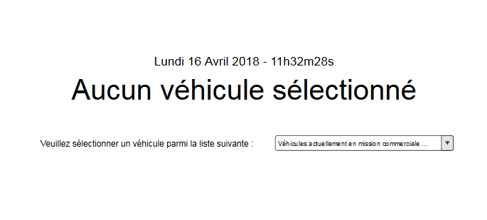

Figure n° – Template de l’écran d’accueil de l’IHM

Une fois qu’un véhicule a été sélectionné une première fois, une liste déroulante reste à disposition de l’utilisateur pour changer de véhicule s’il le souhaite.

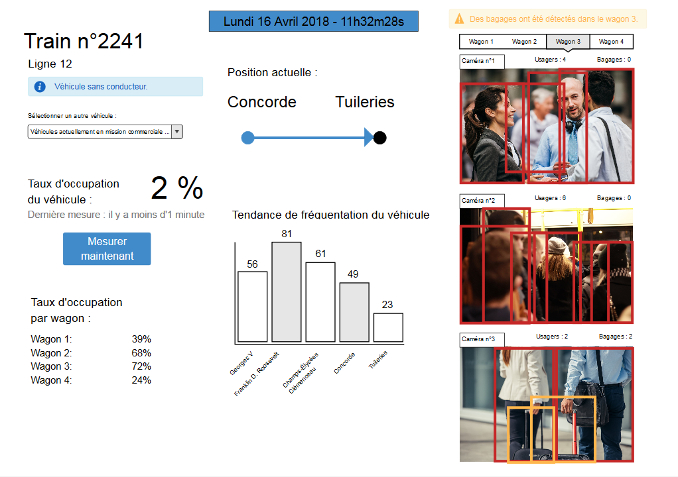

Figure n° – Détail de la liste déroulante de choix de véhicule

## Comportement de l’IHM en mode mission commerciale

Figure n° – Aperçu de l’IHM en mode mission commerciale

En mode mission commerciale, l’IHM renseigne l’utilisateur sur plusieurs indicateurs, dont :

* Le taux d’occupation à la fois dans le véhicule et dans chaque wagon,
* Le nombre d’usagers détectés dans le véhicule et dans chaque wagon,
* Le nombre de bagages détectés dans le véhicule et dans chaque wagon,
* La position du véhicule sur la ligne (en arrêt à une station – naviguant entre deux stations – en arrêt au terminus).

### Position du véhicule sur la ligne

L’IHM dispose de trois affichages en fonction de la position du véhicule sur la ligne, c’est-à-dire lorsque :

* Le véhicule se trouve entre deux stations,
* Le véhicule est en arrêt à une station qui n’est pas un terminus,
* Le véhicule est en arrêt à une station terminus.

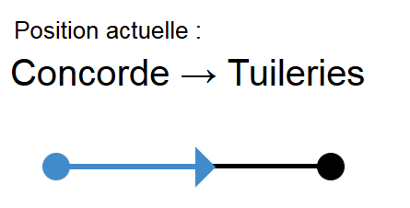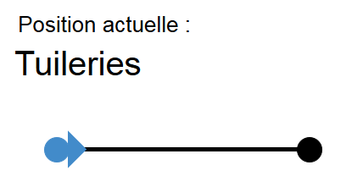

(1) (2)

Figure n° – Indications de la position du véhicule en mode MC

### Taux d’occupation

Le taux d’occupation est une métrique mesurée sur l’ensemble du véhicule comme étant la somme du taux d’occupation calculé dans chaque wagon composant ce dernier. L’utilisateur est également informé de la durée depuis la dernière exécution de l’algorithme de détection et peut, s’il le souhaite, relancer une détection à tout moment.

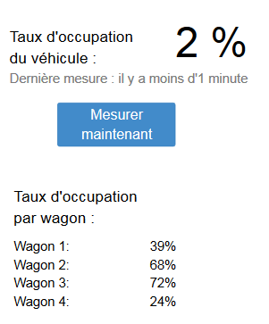

Figure n° – Affichage du taux d’occupation dans le véhicule et par wagon

### Nombre d’usagers détectés

Le nombre d’usagers détectés est indiqué, directement ou non, de plusieurs manières à l’utilisateur. Par défaut, les caméras embarquées dans le wagon 1 sont affichées une fois que l’utilisateur a sélectionné le véhicule à observer. Un menu supérieur permet à l’utilisateur de choisir le wagon qu’il souhaite observer. Les caméras embarquées dans le wagon sélectionné dans le menu sont affichées, ainsi que des indicateurs sur le nombre d’usagers détectés.

Une autre façon d’évaluer la fréquentation du wagon est de se référer aux bounding boxes associées à la détection d’usagers : une bounding box correspond ainsi à la détection d’un usager.

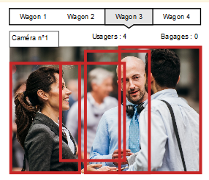

Figure n° – Exemple d’affichage du nombre d’usagers détectés et du menu de sélection de wagon

Pour l’affichage, il existe deux catégories d’objets détectés en mode mission commerciale : les usagers et tout objet de contenance (bagage, sac de course, sac poubelle …). Chaque catégorie dispose d’un nom et d’une couleur afin de faciliter leur distinction (sur l’exemple d’IHM en Figure 13, les usagers sont entourés de bounding boxes rouges, alors que les objets de contenance sont encadrés en jaune).

### Encarts informatifs et d’avertissement

L’IHM est susceptible d’afficher deux encarts lorsque le véhicule se trouve en mode mission commerciale, respectivement pour renseigner l’utilisateur sur la nature de la conduite (le véhicule est-il conduit par un être humain ou est-il conduit de manière automatique ?).

C:\Users\HZSG9792\Documents\Stage-Marie\Spécifications fonctionnelles\UI\présence bagages.png

Figure n° – Encart informatif indiquant à l’utilisateur la nature du conducteur du véhicule

C:\Users\HZSG9792\Documents\Stage-Marie\Spécifications fonctionnelles\UI\nature conducteur.png

Figure n° – Encart d’avertissement prévenant l’utilisateur de la détection de bagages dans un (certains) wagon(s) du véhicule

### Date et heure

L’heure précise (i.e. à la seconde près) et la date sont affichées dans l’IHM afin d’éviter à l’utilisateur toute mauvaise interprétation qui serait liée à l’heure de circulation du véhicule.

### Statistiques de fréquentation

L’utilisateur (et notamment l’opérateur en salle de contrôle) dispose de statistiques le renseignant sur la tendance de fréquentation du véhicule par les usagers en fonction de la position sur la ligne. Le taux d’occupation et que le nombre d’usagers détectés sont ainsi traduits en un histogramme permettant la visualisation de l’évolution de fréquentation du véhicule entre les différentes stations.

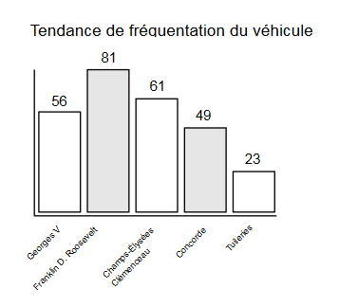

Figure n° – Histogramme représentation la fréquentation (taux d’occupation) du véhicule en fonction du temps. Les nombres d’usagers détectés surplombent les barres de l’histogramme.

## 4.3. Comportement de l’IHM lors de la transition MC vers AM

Lors de la transition du mode « mission commerciale » vers le mode « attente de mission », il n’est pas censé y avoir à bord d’usagers ni d’objets abandonnés. Ainsi, l’utilisateur est alerté si des usagers ou n’importe quel objet abandonné sont détectés.

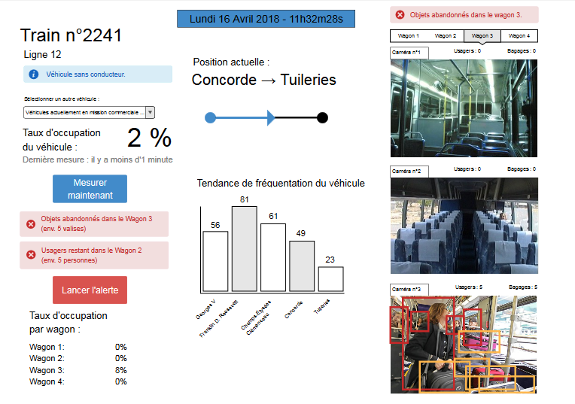Figure n° – Aperçu de l’IHM lors de la transition du mode MC vers le mode AM

### 4.3.1. Position du véhicule

Lors de cette transition, le véhicule est à l’arrêt dans une station terminus. Un encart indique que le véhicule se trouve dans une station terminus.

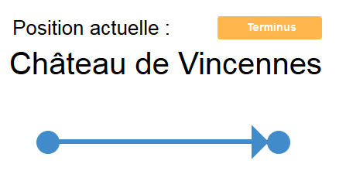

Figure n° – Illustration de la localisation du véhicule lors de la transition MC – AM

### 4.3.2. Encarts d’alerte

En cas de détection d’usagers, un encart d’alerte apparaît et indique à l’utilisateur le nombre d’usagers détectés. Un encart d’alerte apparaît également en cas de détection d’objets abandonnés et indique le nombre d’objets détectés. En complément, un autre encart d’alerte apparaît au-dessus des caméras pour indiquer la présence d’usagers et/ou d’objets abandonnés.

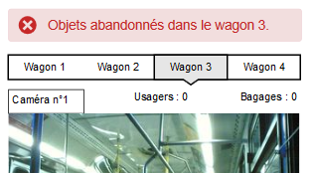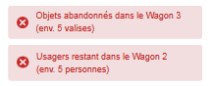

1. Ces comportements sont caractérisés par des modes de circulation, qui sont expliqués dans la partie 3.4.
2. Les modes de circulation du véhicule sont expliqués dans la partie 3.4.
3. Par « visible », on entend qu’au moins 50% de la surface du bagage est visible dans l’image.
4. Selon les taux de détection définis plus tôt.
5. La façon dont l’alerte est donnée est susceptible d’être modifiée ultérieurement.